关于施工图设计审查意见的函

常州新隽捷房地产开发有限公司：
你单位报送的运河路北侧、新庆路东侧（CX020728-01）地块-地下车库（一）、地下车库（二）建筑、给排水、电气、暖通专业变更（编号：2021S1405第二次变更、S1406第一次变更）项目施工图设计文件，经我中心审查，已形成审查意见书附后。审查综合意见中明确须复审的项目，请会同设计单位在五日内将根据审查意见书修改后的设计文件、回复意见报我中心复审。审查综合意见中明确审查通过的项目，请来我中心办理其余手续。

2024年3月19日
（附：施工图设计审查意见书）

常 州 市 房 屋 建 设 工 程
施 工 图 设 计 审 查 意 见 书

编号：2021S1405第二次变更、S1406第一次变更

常州市住房和城乡建设局监制

施 工 图 设 计 审 查 意 见 书
编号：2021S1405第二次变更、S1406第一次变更
项目名称 |  | 运河路北侧、新庆路东侧（CX020728-01）地块-地下车库（一）、地下车库（二）建筑、给排水、电气、暖通专业变更
项目地址 |  | 运河路北侧、新庆路东侧 | 建设单位 |  | 常州新隽捷房地产开发有限公司
设计单位 |  | 江苏浩森建筑设计有限公司 | 勘察单位
项 目 概 况 | 建筑类型 |  | 工程等级 |  | 型
项 目 概 况 | 建筑面积 | ㎡ | 建筑层数 |  | 层
项 目 概 况 | 建筑高度 | m | 防火等级 |  | 级
项 目 概 况 | 场地类别 | Ⅲ | 人防等级
项 目 概 况 | 设防烈度 | 度 | 抗震等级
项 目 概 况 | 基础形式 |  | 结构体系
项 目 概 况 | 基础埋深 |  | 绿色建筑  等 级
技术性审查意见
审查内容 |  | 审查意见 |  | 审查人签名
是否按照经批准的初步设计文件或有关项目审批文件进行设计
建 筑 专 业 审 查 意 见
项目名称 | 运河路北侧、新庆路东侧（CX020728-01）地块-地下车库（一）、地下车库（二）建筑、给排水、电气、暖通专业变更
审查人 | 白俊霞 |  |  |  | 审查号 |  | 10051-1013 |  | 联系电话 |  | 86613771
一 、违反强制性条文：无
二 、违反强制性标准：无
三 、其他意见：
1、消防专篇中未见地下非机动车库，地下设备用房相关说明。地下机动车库100%预留充电设施安装条件未见说明。消防电梯运行层数，速度按各自楼层复核。
设计人 |  | 刘旭伟 |  |  |  | 注册人 |  |  |  | 杭黎明
违反工程建设标准强制性条文数 |  |  |  |  |  |  |  | 违反工程建设强制性标准数
建筑设计0条 |  |  |  | 建筑防火 0条 |  |  |  | 0条
给 排 水 专 业 审 查 意 见
项目名称 | 运河路北侧、新庆路东侧（CX020728-01）地块-地下车库（一）、地下车库（二）建筑、给排水、电气、暖通专业变更
审查人 | 王健 |  |  |  |  | 审查号 | 10051-W1017 |  |  | 联系电话 | 88169832
一 、违反强制性条文：无
二 、违反强制性标准：无
三 、其他意见：
1、消防设计专篇中消防水池容积与设计图纸不一致，类似问题自查修改；气体灭火设置场所未见设计基本参数。
设计人 |  | 白志伟 |  |  | 专业负责人 |  |  |  | 白志伟
违反工程建设标准强制性条文数 |  |  |  |  |  |  |  | 违反工程建设强制性标准数
建筑防火 0条 |  |  |  | 功能性等方面 0条 |  |  |  | 0条
电 气 专 业 审 查 意 见
项目名称 | 运河路北侧、新庆路东侧（CX020728-01）地块-地下车库（一）、地下车库（二）建筑、给排水、电气、暖通专业变更
审查人 | 杨晓东 |  | 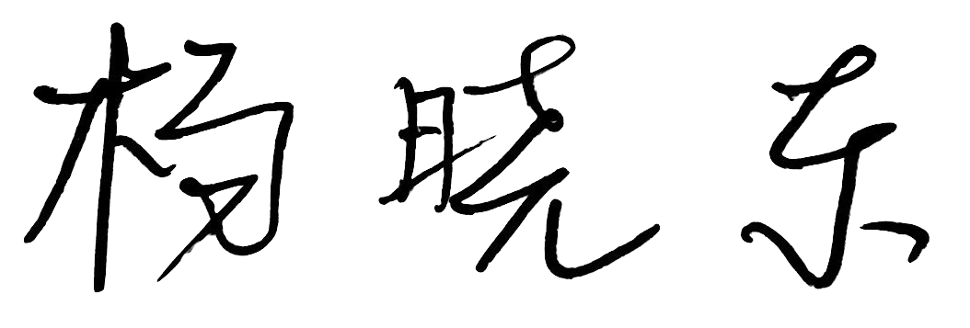 |  | 审查号 |  | 10051-S1001 |  | 联系电话 | 88169831
基本满足规范要求。

设计人 |  | 胡静姝 |  |  |  | 专业负责人 |  |  | 羌益敏
违反工程建设标准强制性条文数 |  |  |  |  |  |  |  | 违反工程建设强制性标准数
建筑防火0条 |  |  |  | 功能性等方面0条 |  |  |  | 0条
暖 通 专 业 审 查 意 见
项目名称 | 运河路北侧、新庆路东侧（CX020728-01）地块-地下车库（一）、地下车库（二）建筑、给排水、电气、暖通专业变更
审查人 | 朱达文 |  |  |  | 审查号 | 10051-H1001 |  | 联系电话 |  | 86619906
基本满足规范要求。

设计人 |  | 贾凯 |  |  |  |  | 专业负责人 |  | 张凯
违反工程建设标准强制性条文数 |  |  |  |  |  |  | 违反工程建设强制性标准数
建筑防火0条 |  |  |  | 功能性等方面0条 |  |  | 0条
综 合 审 查 意 见
经审查，本工程设计文件编制基本符合建设部规定的设计深度，原则上能满足施工要求。施工图设计中存在的问题详见各专业审查意见，强制性条文方面必须严格执行；强制性标准方面应执行；其他意见和建议方面如无合适理由，也应采用，审查意见中各专业审查意见应逐条回复。请将按审查意见修改后的设计文件、回复意见报我中心复审。

审查室负责人：

日期：2024年3月19日

注：此报告一式二份，建设单位、技术 审查机构各一份

